 |  | 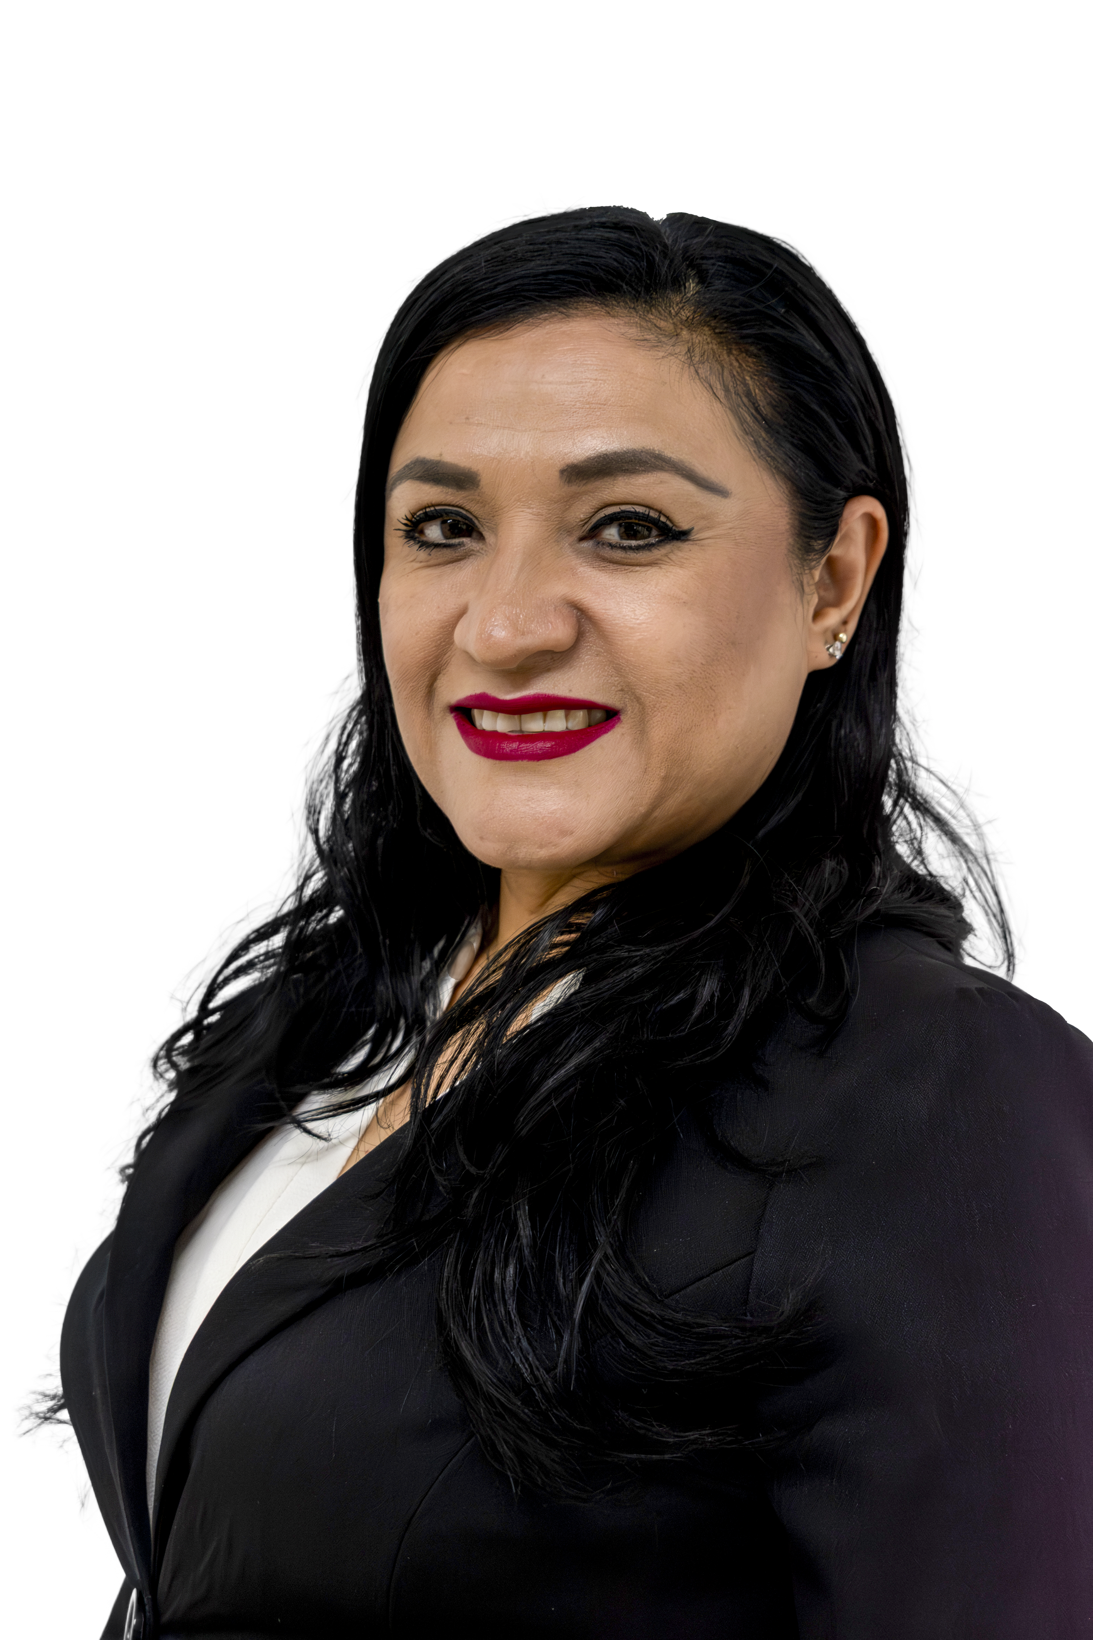
Mtra. Ana María Olvera Guzmán
ana.olvera@sesaj.org
33 2472 6011 y 12 ext. 700
- Mtra. en Contabilidad y Auditoría Gubernamental,
- Especialista en Contabilidad y Auditoría Gubernamental.
Egresada del Colegio de Contadores Públicos de Guadalajara Jalisco.
- Licenciada en Contaduría Pública
Egresada de la Universidad de Guadalajara.
Miembro de la Comisión de Sector Gobierno, del Colegio de Contadores Públicos de Guadalajara Jalisco, por 3 años, en los cuales participé de manera activa dentro de las actividades del colegio, exponiendo temas relativos a la Contabilidad Gubernamental, así como en la elaboración de artículo para el boletín técnico del Colegio de Contadores Públicos de Guadalajara, Jal.
29 años de experiencia laboral, de los cuales 25 años han sido en el Sector Público y 4 años en el Sector Privado. Especializándome en el ámbito laboral del Sector Público, Coadyuvando en la Administración de los Recursos Públicos y Presupuesto, bajo los principios de eficiencia, eficacia, honradez, economía, transparencia y legalidad. Aplicando la normatividad y lineamientos establecidos en la materia.
Perfil de puesto  Coordinador de Administración |  |  | Perfil profesional y experiencia
Escolaridad:  Nivel de estudios mínimo requerido. Licenciatura, titulado |  |  | Formación académica:  Maestría en Contabilidad y Auditoría Gubernamental.
Campos de formación académica:  - Contador Público  - Administración de empresas  - Abogado |  |  | - Maestría en Contabilidad y Auditoría Gubernamental (Colegio de Contadores Públicos de Guadalajara, Jalisco)  - Especialidad en Contabilidad Gubernamental. (Colegio de Contadores Públicos de Guadalajara, Jalisco)  - Especialidad en Auditoría Gubernamental. (Colegio de Contadores Públicos de Guadalajara, Jalisco)  - Licenciado en Contaduría Pública (Universidad de Guadalajara )
Formación adicional deseable:  - Elaboración, control y comprobación de presupuesto.  - Adquisiciones, contrataciones y arrendamientos gubernamentales  - Gestión de nómina del personal  - Elaboración de cuenta pública de organismos públicos descentralizados.  - Organización de archivos (física y digital)  - Responsabilidades patrimoniales y financieras de las instituciones y servidores públicos  - Elaboración de lineamientos y manuales |  |  | - Diplomado en contabilidad Gubernamental  - Curso-Taller de “Capacitación en Armonización Contable para los Entes Públicos del Estado de Jalisco”.  - Curso “Manual de Contabilidad Gubernamental”  - Curso” Buenas Prácticas para la Administración de los Organismos Públicos Descentralizados”-  - Curso “Nuevo CFDI de Nóminas, aspectos Fiscales y Laborales”  - Curso” Ley de Compras Gubernamentales”-  - Curso “Ley de Disciplina Financiera”  - Curso “Liderazgo Directivo con Enfoque en la Función Pública”  - Miembro de la Comisión de Sector Gobierno, del Colegio de Contadores Públicos de Guadalajara, en la Subcomisión de Reformas Aplicadas al Gobierno Local, en la Subcomisión de Difusión de Temas Gubernamentales y en la Subcomisión de Reformas Normativas.  - Participante en el XV Foro Regional de Contabilidad y Auditoría Gubernamental.  - Seminario en Seguridad Social para Gobierno Del estado y Organismos Públicos.  - Simposio de Impactos Jurídicos y Fiscales en Relaciones Laborales.  - Reformas Fiscales a Sueldos y Salarios  - Taller de finanzas  - Reformas Fiscales a Previsión Social.
Experiencia requerida:  - 3 años en puestos de mando medio en áreas administrativas-contables de instituciones públicas, particularmente en áreas responsables de control presupuestario, de nómina, de adquisiciones y contratos.  - 5 años en áreas contable-administrativas de instituciones públicas |  |  | Experiencia laboral:  • Tiempo laborado: Octubre 2020 a Diciembre 2024  • Lugar: Secretaría de Innovación, Ciencia y Tecnología.  • Adscripción: Dirección Administrativa.  • Puesto Desempeñado: Coordinadora de Recursos Financieros y Materiales.  Tiempo laborado: Agosto 1999 a Octubre 2020  • Lugar: OPD Consejo Estatal de Trasplantes de Órganos y Tejidos.  • Adscripción: Dirección Administrativa.  • Puesto Desempeñado: Jefatura de Contabilidad.
Competencias técnicas indispensables:  - Nivel intermedio de paquetería Microsoft Office.  - Paqueterías informáticas de programación y presupuesto, contabilidad gubernamental y control de nómina. |  |  | - Microsoft Office: Excel, Word y PowerPoint.  - Sistemas: SECG, Contpaqi y Nomipaq  - Plataformas: IDSE, IPEJAL, y SEDAR
Competencias de gestión requeridas:  - Análisis y resolución de problemas  - Trabajo en equipo  - Seguimiento normativo y procesos  - Control administrativo  - Dominio de estrés  - Orientación a resultados  - Visión estratégica  - Pensamiento Innovador |  |  | - Compromiso y Liderazgo  - Responsable y Organizada  - Honesta y Proactiva  - Trabajo en equipo  - Aprendizaje constante  - Adaptabilidad
Requisitos específicos  - Disponibilidad de horario y para viajar  - Dedicación laboral exclusiva en los días y horarios laborales |  |  | Si X  Si X
Otros:

